令和８年度 多治見市健康マイレージ 協賛申込書

申込方法 ： ①または②のいずれかの方法でお申し込みください。
- 右の二次元コードを読みとり、申込フォームから申込
- この用紙を保健センターにメール、FAXまたは郵送で提出
申込期限 ： 令和８年１月末
申込フォームはこちら

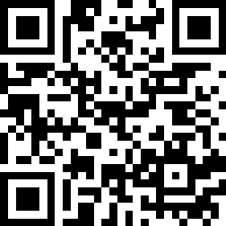

※この申請書で得たデータは、第三者に提供することはありません。

申込日：令和 年 月 日

事業所  について | 名 称
事業所  について | 住 所 | 〒 －
事業所  について | 電話番号 | （ ） －
事業所  について | FAX | （ ） －
担当者  について | ふりがな
担当者  について | 氏 名
担当者  について | 連絡先 | 電話番号：（ ） －  メールアドレス：
景品・特典内容 | ※景品などの画像があれば添付してください
【問い合わせ・送付先】
〒507-8787 岐阜県多治見市音羽町1-233 多治見市役所駅北庁舎3階 保健センター
健康づくりグループ 服部（Mail：kuwabata-y@city.tajimi.lg.jp）
電話番号：0572-23-5960、FAX：0572-25-8866

